**ИТМО Кафедра Информатики и прикладной математики**

Цифровая Схемотехника

Отчет по лабораторной работе №4

“Цифровые автоматы’’

Вариант 4

**Выполнили: студенты группы P3217**

**Галеев Денис**

**Плюхин Дмитрий**

**Преподаватель: Баевских А. Н.**

**2017 год**

1. **Цели работы**

∙ Познакомиться с применением конечных автоматов при разработке цифровых

схем

∙ Получить навыки проектирования и отладки схем с цифровыми автоматами

1. **Задание**



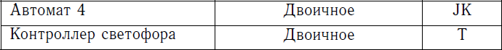

График переходов автомата 4

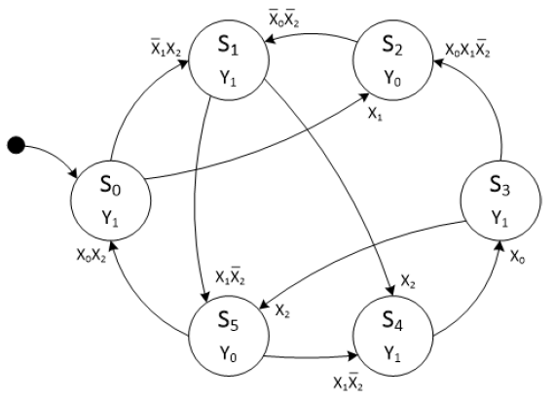

1. **Ход работы**
2. Реализация конечного автомата по заданному графу переходов

Тип автомата – Мура, поскольку выходное значение зависит только от текущего состояния автомата и не зависит напрямую от входов.

Таблица кодирования состояний

|  |  |
| --- | --- |
| Состояние | Код |
| S0 | 000 |
| S1 | 001 |
| S2 | 010 |
| S3 | 011 |
| S4 | 100 |
| S5 | 101 |

Таблица кодирования входных и выходных сигналов

|  |  |  |  |  |  |  |  |  |  |
| --- | --- | --- | --- | --- | --- | --- | --- | --- | --- |
| X0 | | X1 | | X2 | | Y0 | | Y1 | |
| Значение | Код | Значение | Код | Значение | Код | Значение | Код | Значение | Код |
| True | 01 | True | 01 | True | 01 | True | 01 | True | 01 |
| False | 10 | False | 10 | False | 10 | False | 10 | False | 10 |

Таблица переходов

|  |  |  |
| --- | --- | --- |
| Состояние | Входной сигнал | Следующее состояние |
| S0 | X1 | S2 |
| /X1*X2 | S1 |
| S1 | X2 | S4 |
| X1*/X2 | S5 |
| S2 | /X0*/X2 | S1 |
| S3 | X0*X1*/X2 | S2 |
| X2 | S5 |
| S4 | X0 | S3 |
| S5 | X0*X2 | S0 |
| X1*/X2 | S4 |

Таблица выходов

|  |  |
| --- | --- |
| Состояние | Выход |
| S0 | Y1 |
| S1 | Y1 |
| S2 | Y0 |
| S3 | Y1 |
| S4 | Y1 |
| S5 | Y0 |

Схема автомата

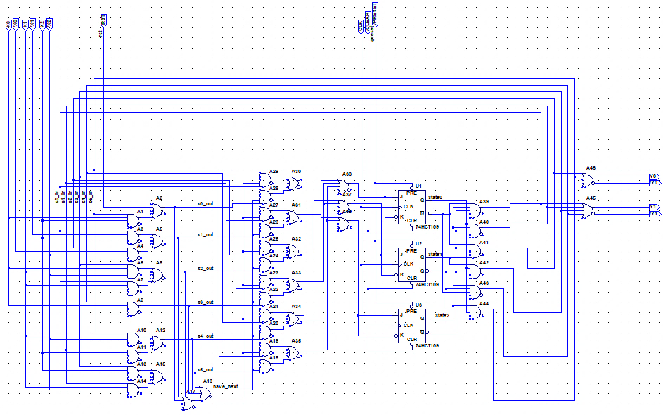

Схема тестирования

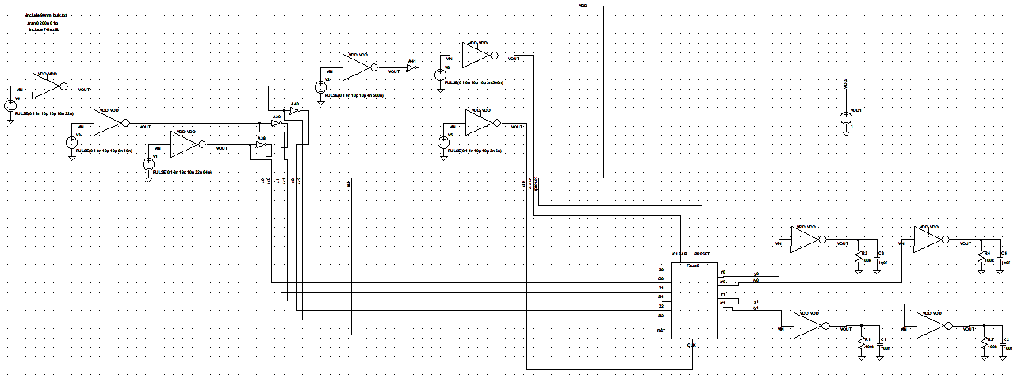

Результаты тестирования

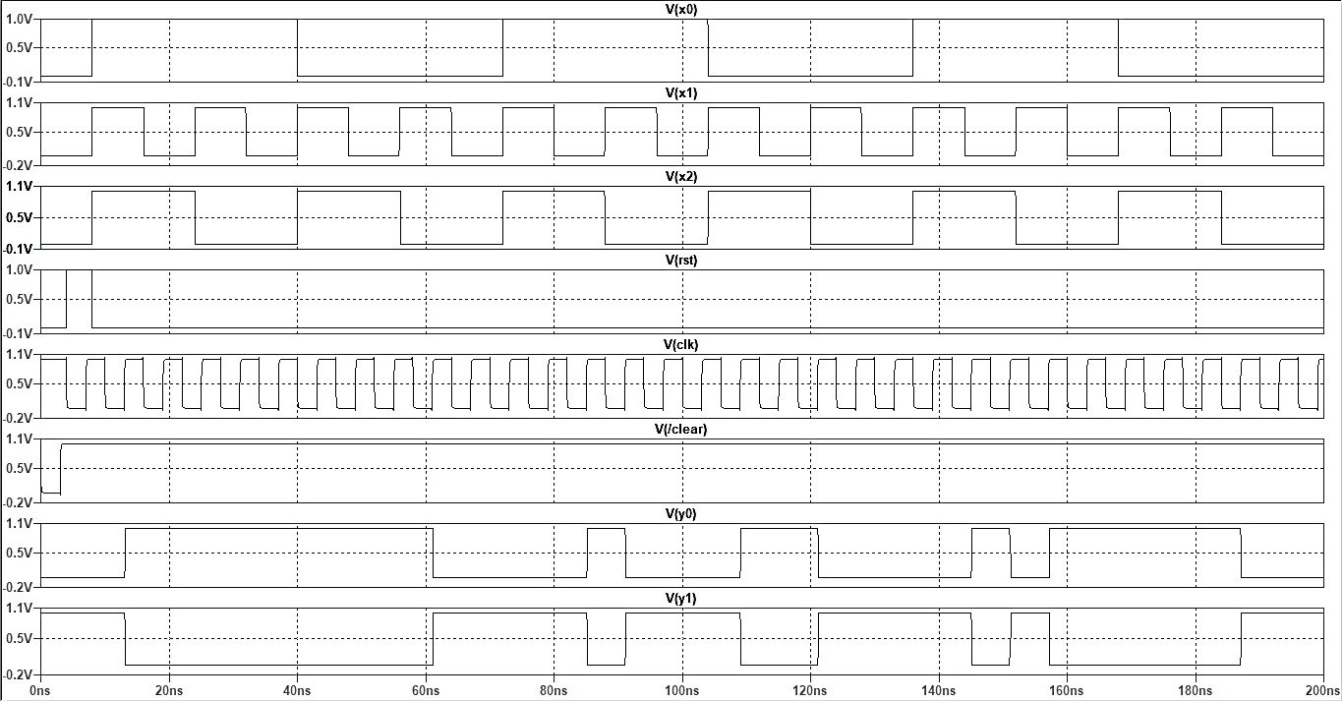

1. Реализация конечного автомата для заданного цифрового устройства

Граф переходов контроллера светофора

force_red

/force_red

force_red

force_red

force_red

/force_red*/force_green

/force_red*force_green

Логика работы автомата: после сброса автомата в начальное состояние (S0) в отсутствие активного уровня сигнала force_red на следующем такте происходит переход в состояние S1 (загорается желтый свет). На следующем такте, если появился сигнал force_red, то происходит переход в состояние S0 (загорается красный свет), в противном случае – осуществляется переход в состояние S2 (загорается зеленый свет). До сих пор было не важно наличие или отсутствие активного уровня сигнала force_green, но теперь на следующем такте в случае его появления произойдет переход в то же состояние, если при этом сигнал force_red окажется неактивен, в противном случае произойдет переход в состояние S0 (загорится красный свет). Если же и force_green, и force_red неактивны, то произойдет переход в состояние S3 (загорится желтый свет), из которого на следующем такте вне зависимости от входных сигналов произойдет переход в состояние S0.

Тип автомата – Мура, поскольку выходное значение зависит только от текущего состояния автомата и не зависит напрямую от входов.

Таблица кодирования состояний

|  |  |
| --- | --- |
| Состояние | Код |
| S0 | 00 |
| S1 | 01 |
| S2 | 11 |
| S3 | 10 |

Таблица кодирования входных и выходных сигналов

|  |  |  |  |  |  |  |  |  |  |
| --- | --- | --- | --- | --- | --- | --- | --- | --- | --- |
| force_red | | force_green | | red | | yellow | | green | |
| Значение | Код | Значение | Код | Значение | Код | Значение | Код | Значение | Код |
| True | 1 | True | 1 | True | 1 | True | 1 | True | 1 |
| False | 0 | False | 0 | False | 0 | False | 0 | False | 0 |

Таблица переходов

|  |  |  |
| --- | --- | --- |
| Состояние | Входной сигнал | Следующее состояние |
| S0 | /force_red | S1 |
| S1 | force_red | S0 |
| /force_red | S2 |
| S2 | force_red | S0 |
|  | /force_red*force_green | S2 |
| /force_red*/force_green | S3 |
| S3 | - | S0 |

Таблица выходов

|  |  |
| --- | --- |
| Состояние | Выход |
| S0 | red |
| S1 | yellow |
| S2 | green |
| S3 | yellow |

Схема автомата

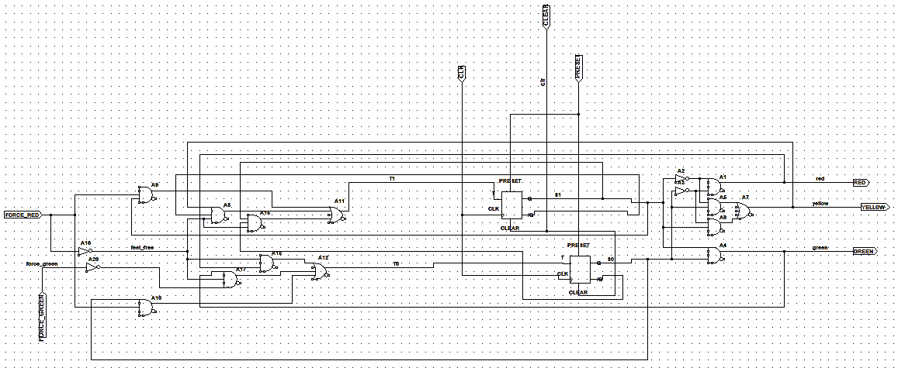

Схема тестирования

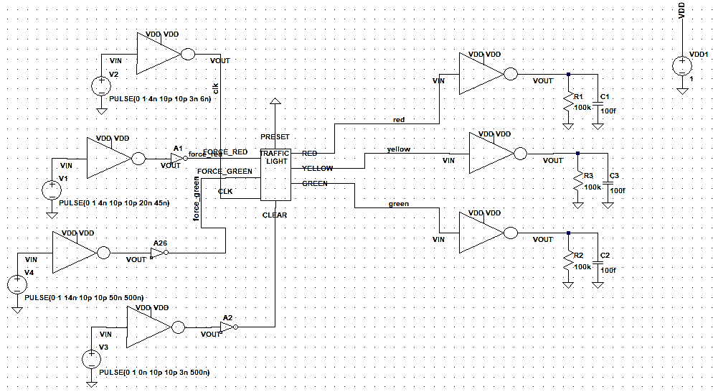

Результаты тестирования

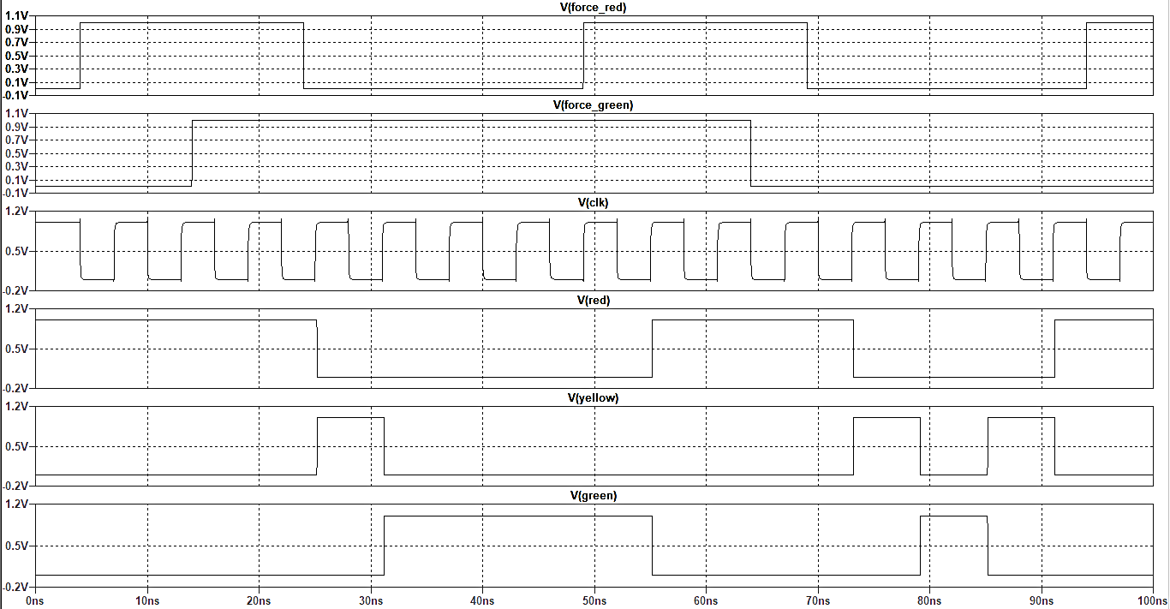

1. **Вывод**

В результате лабораторной работы были получены и применены на практике знания о построении простейших конечных автоматов и сделан вывод о том, что конечные автоматы значительно упрощают решение некоторого круга задач в терминах цифровой схемотехники, а также что разработка реализации автомата существенно упрощается в случае предварительного построения графа переходов и соответствующих таблиц.